Data Watch：面向人机协同智能运维的工业物联网数据采集与监控平台——以洋山四期自动化码头为例
上海国际港务（集团）股份有限公司尚东集装箱码头分公司胡若愚
摘要
以洋山四期自动化码头为工程案例，针对设备种类多、PLC与通信协议异构、数据分散以及监控诊断依赖人工经验的问题，构建可复用的工业物联网数据采集与监控平台。设计并实现Data Watch，以分层数据契约统一点位值、时间与质量语义；按扫描周期和协议地址规划多点位读取块；通过受控驱动插件扩展S7、GESRTP、OPC等协议；以中心化直写和边缘可靠上传支持单机及分布式部署，并由Web、桌面App和CLI提供人员与机器访问入口。形成了从设备接入、实时与历史存储到配置、监控、运维和受治理AI调用的一体化链路。Data Watch将洋山四期的异构设备数据需求抽象为可配置、可扩展的平台能力，可为智能运维和故障预测等后续应用提供统一数据基础。
关键词：洋山四期自动化码头；工业物联网；异构设备采集；插件化架构；边缘—中心协同；AI智能体
1引言
随着洋山四期自动化码头建设持续推进、年度集装箱作业量屡创新高，生产组织对桥吊、轨道吊及其配套系统的稳定性、可靠性和故障响应提出了更高要求。而现有设备监控、故障诊断和运维决策仍较多依赖人员经验；要从被动处置迈向智能运维，首先必须持续、完整地采集设备运行数据，并将其治理为可查询、可追溯、可复用的数据资产。
洋山四期现场同时存在不同机种及多种控制系统。西门子S7、艾默生GE、OPC等不同的PLC数据接入方式在地址表达、数据类型、时间与质量语义、读取限制和原有存储方式上并不一致，造成数据分散、配置重复和上层应用接口不统一。Data Watch正是在这一现场需求中开发和迭代，但其设计目标并非只服务某一种码头设备，而是把洋山四期的共性问题抽象为工业物联网平台能力：以统一契约接纳异构设备，以配置和插件扩展协议，以同一数据链路服务存储、监控、运维和后续分析。形态上，Data Watch同时提供Web、桌面App和CLI，其中CLI可作为大模型或智能体调用平台能力的入口，使用户能够通过对话完成数据查询和状态检查。
工业物联网研究表明，设备连接只是系统建设的起点，异构互操作、实时性、可靠性、安全、资源约束和生命周期管理会共同影响平台可用性^{[1–3]}。OPC通过平台无关的信息、消息和通信模型提高互操作能力^{[4]}，但真实现场仍会长期并存供应商专用PLC协议、OPC系列协议、HTTP接口和遗留系统。若每增加一个机种或协议就同时改动调度、缓存、存储和页面，项目将形成难以复制的定制链。因此，项目需要在驱动边界之后建立稳定的数据契约，并以多数据点位合并块的方式降低设备读取交互。
当平台从洋山四期单站点向上港集团或其他公司推广时，部署边界也随之变化。单机部署已无法满足需求，需要将系统扩展为分布式部署，在各公司或边缘站点保存数据，在网络恢复后安全上传到中心。边缘计算研究强调将计算与存储下沉至数据源附近，以降低时延和网络依赖^{[5,6]}。但简单复制中心服务不能自动解决断网缓冲、重复提交、顺序恢复和中心语义分叉，部署扩展必须建立在可验证的数据契约与端到端可靠性规则之上。
平台还必须覆盖数据被使用和系统被操作的全过程。工程人员需要批量配置驱动、设备与点位，值班人员需要在Web监控大屏和实时页面识别异常，在历史曲线、原始记录及日志页面追溯原因；现场人员还需要借助桌面App完成系统启动、停止、重启、配置切换、边缘队列和节点状态检查。与此同时，工业数据的调用主体正在从人扩展到脚本、大模型和智能体^{[7–9]}。Data Watch因而把Web业务控制台、角色化桌面App和受治理CLI都视为平台组成，使人员与AI复用同一认证、权限、审计和数据边界，而不是让模型直连数据库或设备。
本文围绕一个核心问题展开：如何以洋山四期的复杂设备数据需求为起点，在协议、部署形态、操作终端和调用主体变化时，仍保持中心数据语义与可靠性规则稳定？为此，我们设计并实现了Data Watch。Data Watch来源于洋山四期，但其模块和数据接口按通用平台设计，可继续扩展新的设备、协议与应用，也可轻松移植到其他工控场景。本文的主要贡献如下。
1.提出异构设备的分层统一数据契约与协议感知块读取。协议原始值逐级收敛为Driver Sample、Data Point和版本化Stream Envelope；同设备点位按扫描周期和协议地址空间规划为合并块，一次读取后依偏移恢复，避免把逐点请求和协议分支扩散到核心管线。
2.实现面向工业协议的受控插件机制。统一驱动ABI、清单、能力声明、平台约束、包哈希、只读策略和冷启动生命周期共同限定扩展边界，使新增协议无需修改主调度、队列、存储和上层应用。
3.构建契约保持的双形态部署。中心化部署数据由Collector采集模块和writer入库模块直接进入Redis；分布式部署数据经SQLite、Uploader模块与Ingest模块进入中心，两条路径在同一Stream契约处汇合并复用Writer，支持洋山四期等单站点部署和集团多公司节点统一汇聚。
4.构建面向人员与AI的完整操作面。Web覆盖配置、监控大屏、实时监控、历史监控与系统日志，桌面App通过角色裁剪和Agent/Backend双数据源覆盖本机控制与中心业务；CLI则把同一Backend能力组织为可发现、可判错、受RBAC（基于角色的访问控制）和审计约束的机器工具。
5.以洋山四期申报与开发过程为工程脉络，给出从需求分析、协议接入、存储、后端、前端到测试优化的阶段性实现，并以边界化工程观察说明当前证据范围及向其他自动化码头推广时的适配条件。
本文其余部分组织如下：第2节回顾相关工作；第3节给出问题定义与设计目标；第4节介绍系统总体架构与产品操作面；第5节阐述关键机制；第6节说明洋山四期项目建设过程和当前实现；第7节简述系统测试与工程观察；第8节讨论推广边界；第9节总结全文。
2相关工作
2.1工业互操作与统一信息表示
IoT与工业自动化研究长期关注设备连接、数据聚合和面向服务的系统集成^{[1–3]}。OPC提供从抽象服务到传输映射的统一架构，是工业互操作的重要基础^{[4]}。然而，标准协议解决的是一部分通信与信息建模问题；多年代设备共存时，系统仍需接纳供应商专用地址空间、不同数据类型、时间戳来源和质量表示。Data Watch不试图以新的现场协议替代既有标准，而是在协议驱动之后定义更窄、面向采集管线的数据契约。该设计把“支持哪些协议”和“中心如何存储、消费数据”解耦，使协议演进不扩散到队列和存储模块。
2.2边缘—中心协同与可靠流处理
边缘计算通过在数据源附近提供计算和存储，缓解云中心的网络、时延与可用性约束^{[5,6]}。工业系统进一步要求离线缓冲、恢复顺序、重复提交处理和历史数据对账。常见消息中间件提供至少一次投递或消费确认，但端到端正确性仍取决于生产端身份、顺序约束、消费端提交点以及实时视图更新规则。Data Watch将这些规则组合为跨边缘与中心的显式不变量：边缘先落盘，批次身份不随重试改变，上传会话内序号单调，中心只接受下一序号，流写入与高水位推进原子执行，Writer仅在落库或进入死信队列后确认，实时值在窗口与流写入成功后最后更新。
2.3工业AI与工具化系统接口
工业AI的价值依赖稳定、可解释且受治理的数据入口^{[7]}。通用智能体研究显示，大模型可以学习何时调用API，并在推理与外部行动之间交替^{[8,9]}。这些工作说明结构化工具是连接模型与业务系统的有效媒介，但没有替工业系统回答权限、审计和危险动作确认问题。Data Watch的机器入口首先是业务CLI：命令目录和输入约束可被发现，结果采用JSON或JSONL，失败通过稳定退出码分类；CLI仍经Backend完成最终鉴权。因而未来增加模型上下文协议（ModelContextProtocol，MCP）或其他智能体适配层时，只需映射既有受控命令，而无须开放新的数据旁路。
3问题定义与设计目标
洋山四期现场存在多种机种、PLC和工业通信协议。不同设备返回的数据类型、地址表达、时间戳来源和质量状态并不一致，设备配置、实时值与历史数据也可能分散在不同程序或存储介质中。如果直接针对每一种设备分别开发采集、存储和展示逻辑，系统会迅速形成大量协议分支，新增设备时需要同时修改调度、队列、入库和上层应用，难以长期维护和推广。因此，Data Watch首先要解决的问题，是如何把异构设备产生的数据转换为稳定、统一且可持续扩展的平台数据。
平台将每次采集结果统一描述为一条点位记录。记录中包含设备标识、点位标识、采集值、时间戳和质量状态；协议驱动负责解释厂商特有的数据类型、地址和通信状态，Collector负责调度、读取、质量处理与时间信息整理。经过这一边界后，Redis、Writer、Web、桌面App以及后续分析程序面对的是相同的数据含义，不再需要了解底层来自S7、GE SRTP还是OPC DA。
为支持高频采集和批量传输，平台进一步按照设备、变量分组和采集周期组织数据，并附带设备类型、配置版本、批次时间、点位值和质量信息。中心化部署可以把这类统一数据直接写入Redis；分布式部署则先写入边缘SQLite WAL与outbox，再由Uploader发送至Central Ingest，最终进入同一Redis数据中枢。本文所称“契约保持”，就是无论数据经由哪一种协议、采用哪一种部署路径，进入中心实时查询和历史入库环节时，其点位标识、字段含义、质量语义、配置版本和确认规则均保持一致。围绕上述问题，系统形成以下五项设计目标。
异构数据统一。在驱动和采集执行边界完成类型、地址、时间戳与质量状态的归一化，使上层队列、存储和页面使用统一格式读取与保存设备数据。
协议扩展隔离。以驱动注册、清单和统一接口封装协议差异，新增设备或通信协议时主要增加驱动插件，尽量不改动Collector调度、Redis数据结构、Writer和上层业务接口。
部署路径一致。同时支持单机中心化部署和边缘—中心分布式部署，两种方式只改变统一数据进入Redis之前的传输路径，共用后续实时查询、历史入库和业务访问逻辑。
故障可检测、可恢复。通过本地持久化、批次状态、重试、高水位、待处理恢复和死信隔离，使断网、进程重启和异常数据不会形成无法追踪的数据缺口、静默重复入库或实时值回退。
人机调用统一治理。Web、桌面App、CLI和未来AI智能体均通过Backend的鉴权、权限与审计边界访问平台；自动化调用不能绕过人员操作所需的权限检查和危险动作确认。
4系统总体架构
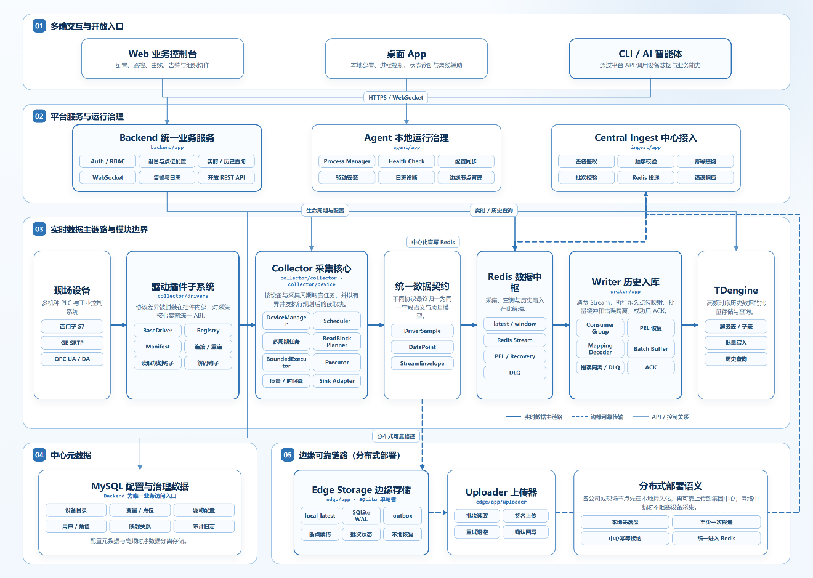
图1｜Data Watch系统架构
Data Watch由设备接入、采集处理、数据存储、平台服务、用户入口和边缘传输六部分组成。各部分只负责一类工作，并通过统一数据格式和标准接口连接。现场设备先经过驱动插件接入，Collector完成采集并生成统一数据，Redis保存最新值并承接待入库数据，Writer再把数据批量写入TDengine。Backend从MySQL获取设备和权限配置，从Redis获取实时数据，从TDengine获取历史数据，最终将这些能力提供给Web、桌面App和CLI。桌面App需要操作本机服务时，则通过Agent完成。
集中式部署中，Collector直接将统一数据写入Redis，适合单个站点内部署。分布式部署中，各公司或作业区域的采集数据先写入Edge Storage，再由Uploader上传到中心的Central Ingest，校验后进入Redis；断网期间数据保留在边缘，网络恢复后继续上传。两条路径在Redis汇合，因此后续的Writer、TDengine、Backend和各类应用保持一致。
如图1所示，系统总体架构由五个区域组成。01区是多端交互与开放入口，包括Web业务控制台、桌面App和CLI/AI智能体；02区是平台服务与运行治理，包括统一承载鉴权、配置、实时与历史服务的Backend，负责本机进程、健康检查、驱动安装和边缘节点管理的Agent，以及负责签名、顺序、幂等和批次校验的Central Ingest。03区给出了核心数据主链：不同机种设备首先由插件化驱动屏蔽协议差异，Collector通过设备管理、多周期调度、读取块规划和有界执行完成采集，再将结果转换为统一数据契约；Redis承担实时值、窗口、Stream、待处理恢复与死信隔离，Writer负责消费、永久点位映射、批量缓冲、错误隔离和确认，最终写入TDengine。Backend对MySQL、Collector、Redis和TDengine的配置、控制与查询关系在图中汇总为一条服务总线，避免把业务入口分散到各底层组件。
04区使用MySQL保存设备目录、点位与驱动配置、用户角色、映射关系和审计日志，使配置治理数据与高频时序数据分离。05区描述分布式部署的可靠链路：统一数据先进入Edge Storage，由SQLite单写者维护本地实时值、WAL和outbox；Uploader按批次读取、签名上传、失败重试并回写确认；Central Ingest在中心完成校验后将数据写入Redis。系统并未因部署方式不同而拆成两套产品。中心化部署适合设备与中心服务位于同一站点的场景，分布式部署则允许各公司部署边缘节点并向集团或公司中心汇聚。两种方式在Redis之后复用同一Writer、TDengine和Backend访问体系，其差异仅发生在统一数据到达Redis之前，如表1所示。
表1｜两种部署路径及其不变部分
维度 | 中心化/单机路径 | 分布式路径 | 保持不变的核心契约
采集入口 | Collector直接写Redis | Collector先写SQLite | DriverSample、DataPoint
传输 | 进程内/局域网直连 | Uploader经HTTPS向中心Ingest上传 | StreamEnvelopev1/v2
断网策略 | 依赖中心服务可用性 | 本地WAL（预写日志）、租约与重试 | 点位标识、质量码、配置版本
幂等 | Redis/Writer消费语义 | 会话序号、高水位与Lua原子提交 | RedisStream与latest规则
历史入库 | Writer→TDengine |  | 永久点位映射、ACK语义
上层访问 | Backend/Web/App/CLI |  | JWT（JSONWebToken）、RBAC、审计与输出契约

4.1从采集入口到运维闭环
Collector采集模块是Data Watch的数据入口，完整操作链路从驱动、设备和点位配置开始，经实时页面或监控大屏确认通信与采集状态，再由历史趋势、原始记录、对齐矩阵和日志定位异常；若问题属于本机组件或边缘链路，桌面App进一步完成依赖感知的启动、停止、重启、中心连接校验和离线队列配置，处理后返回实时页面复核。配置—观察—追溯—处置—复核构成同一数据契约上的闭环，减少工程人员在数据库客户端、脚本和独立监控工具之间切换。
Web与桌面App存在有意的能力重叠，但职责不同。Web面向浏览器内的远程业务管理和数据分析，适合集团或公司范围的统一访问；App面向需要本机权限、进程生命周期、运行配置和边缘依赖控制的运维岗位。两者对驱动、设备、点位、实时、历史和权限等中心业务复用同一Backend，不复制数据语义；App仅把无法由浏览器安全完成的本机操作交给Agent。
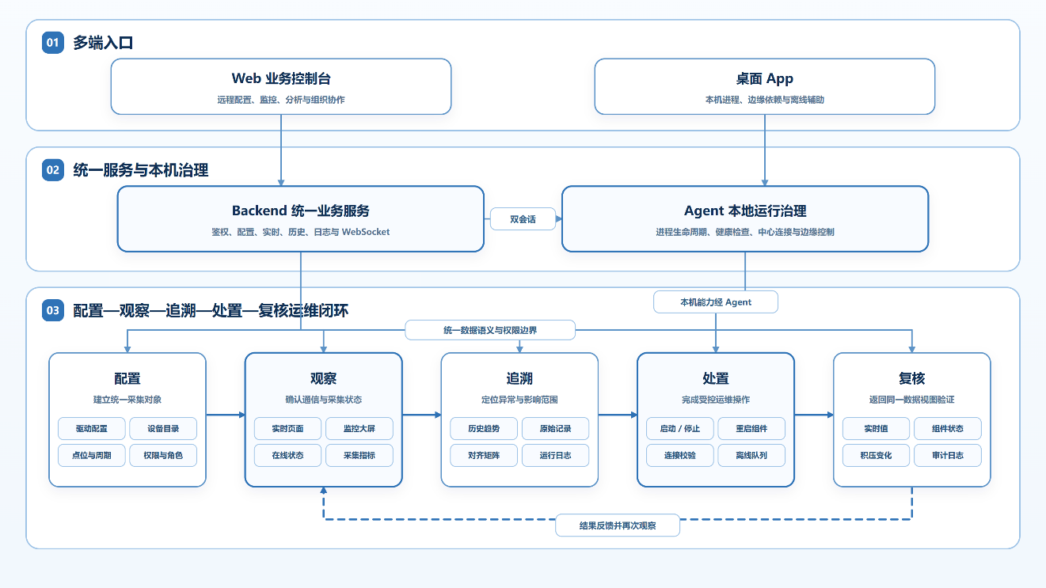
图2｜Data Watch采集到运维闭环图
4.2Web业务控制台及代表页面
Web端采用Vue3与TypeScript。设备配置链路包含驱动、设备和点位页面：设备页以树和列表组织现场对象，可进入设备点位上下文；点位页支持筛选以及Excel模板、导入与导出，降低大规模点表逐条录入的成本。实时监控页通过Backend WebSocket接收快照、差量和离线事件，并在连接中断时退避重连；历史数据页同时提供趋势图、原始分页、时间对齐矩阵与导出，以适应运维浏览和工程分析两种粒度。
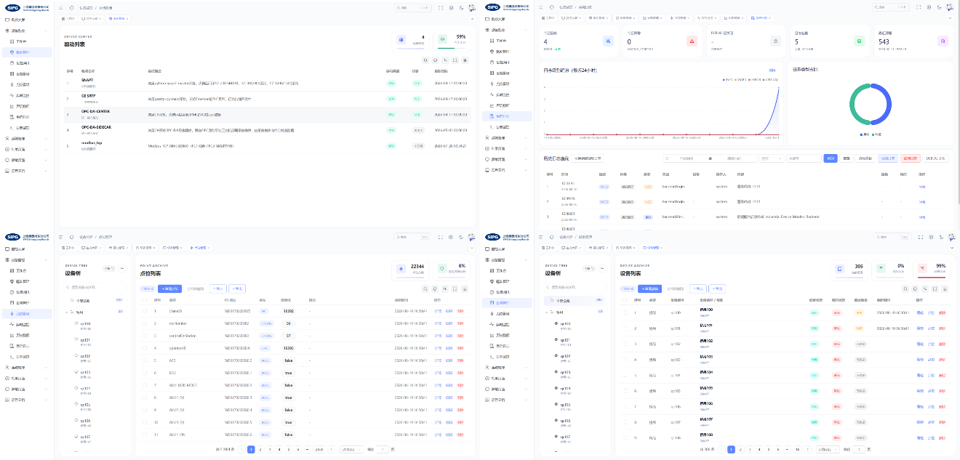
图3｜web前端部分页面展示
Web的工作台和全屏监控大屏提供面向值班与管理岗位的概览。当前页面展示设备总数、在线/离线与风险状态、在线率、点位总数、系统告警、日志与异常数量、驱动可用性，并组合设备通信状态、设备类型分布、采集/告警趋势、近期告警、告警类型分布和日志等级趋势。需要说明的是，上述告警指标由系统与操作日志中的高等级事件聚合统计而来，平台当前不包含设备点位阈值越限告警引擎，点位级阈值告警不在本文范围内。系统日志与终端视图承担运行追踪。菜单和路由由权限动态生成，但Backend仍执行最终鉴权，避免仅依赖前端隐藏菜单形成安全边界。
4.3桌面App的角色化运维页面
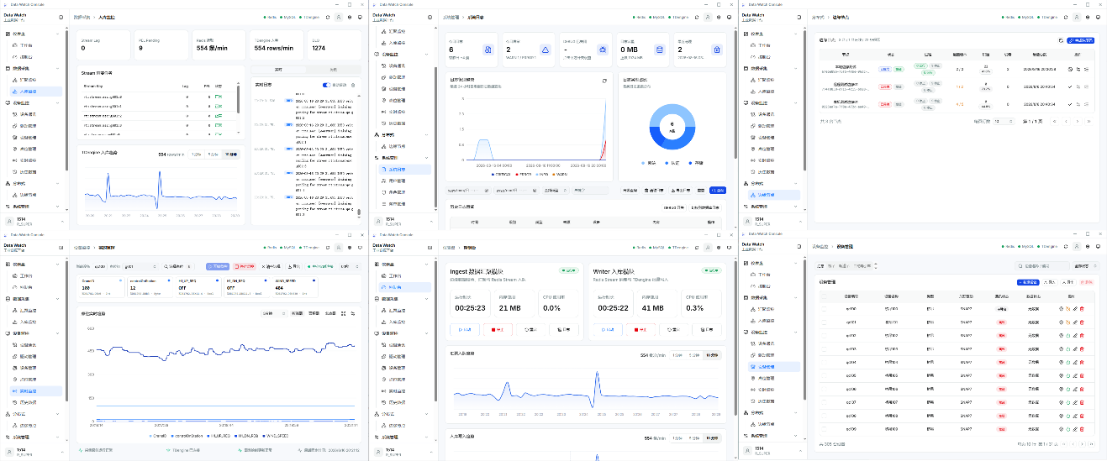
图4｜App桌面端部分界面展示
桌面App采用Tauri、React与TypeScript，Rust外壳通过agent_request、backend_request和下载代理把WebView请求转发到本机Agent或中心Backend。登录过程分别建立Agent与Backend会话；中心菜单权限映射为桌面路由，再与构建角色共同裁剪页面。因而同一安装包可形成centralized、edge和distributed-center三类工作面，而不需要维护三套数据模型。
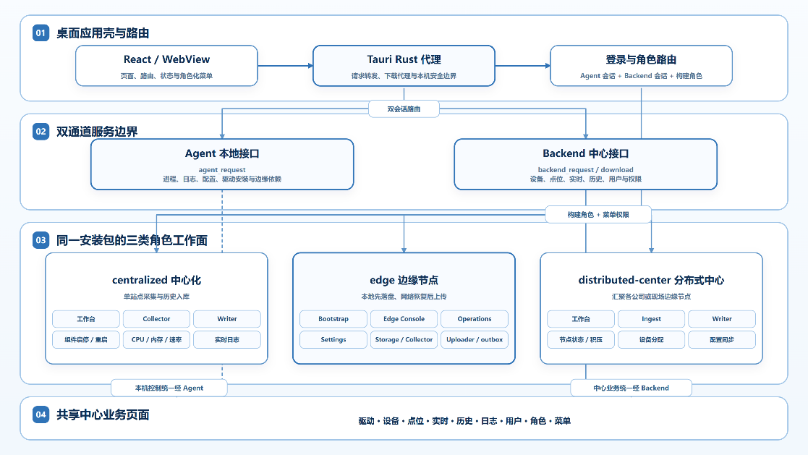
图5｜App桌面端角色化运维架构图
中心化角色提供工作台以及Collector、Writer页面，分布式中心角色提供工作台以及Ingest、Writer页面；这些模块页面展示运行时长、内存、CPU、采集/接收/写入速率、任务或缓冲状态、趋势和实时日志，并允许对本机进程执行启动、停止与重启。驱动、设备、点位、实时、历史、日志、用户、角色和菜单页面复用Backend的业务数据。边缘角色增加Bootstrap、EdgeConsole、Operations与Settings：可验证中心连接和数据库、注册节点、配置离线队列，并按依赖关系控制Storage、Collector和Uploader；停止上传不会丢弃数据，而是继续保存在outbox。分布式中心页面则展示节点在线状态、积压与设备数量，管理注册码、节点设置、设备分配和同步。两类终端在页面、任务与数据通道上的分工如表2所示。

表2｜Web与桌面App的代表页面、操作任务和数据通道。
终端与代表页面 | 面向角色 | 关键内容与操作 | 主要数据或控制通道
Web工作台/监控大屏 | 值班、管理人员 | 设备总量与在线率、点位数、采集/告警趋势、近期告警、类型分布、日志趋势 | BackendREST；实时统计接口
Web驱动/设备/点位 | 实施、工程人员 | 树形设备管理、点位上下文、筛选、Excel模板与批量导入导出 | BackendREST；MySQL元数据；RBAC
Web实时/历史/日志 | 运维、分析人员 | 快照/差量/离线事件、退避重连、趋势、原始分页、对齐矩阵、导出和日志追踪 | WebSocket；Backend；Redis/TDengine
App工作台与模块页 | 本机及中心运维 | Collector/Ingest/Writer等组件的启停、重启、CPU/内存/时长、速率、趋势和实时日志 | 本机Agent；中心Backend
App边缘与分布式页面 | 分公司、集团运维 | 中心连接校验、节点注册、依赖感知控制、outbox配置、节点积压、设备分配与同步 | Agent本机控制；Ingest/Backend；双会话权限

5关键机制
5.1从协议样本到版本化流信封
统一格式并不是把不同协议的数据简单转换成一个数值，而是在统一处理之前保留原始的时间和质量信息。设备驱动读取数据时，除采集值外，还会尽可能带回设备提供的采集时间和质量状态，形成驱动层样本（DriverSample）；对于不能直接提供质量信息的普通驱动，执行器按照统一规则补齐默认状态。随后，执行器将不同驱动的结果转换成平台内部统一的点位数据（DataPoint），其中包含设备和点位标识、数据值、采集时间以及质量状态。这样，后续模块只需要处理一种数据表达，不必理解西门子S7、GE SRTP、OPC等协议各自的质量位和时间格式，同时仍可保留原始协议信息用于故障诊断。

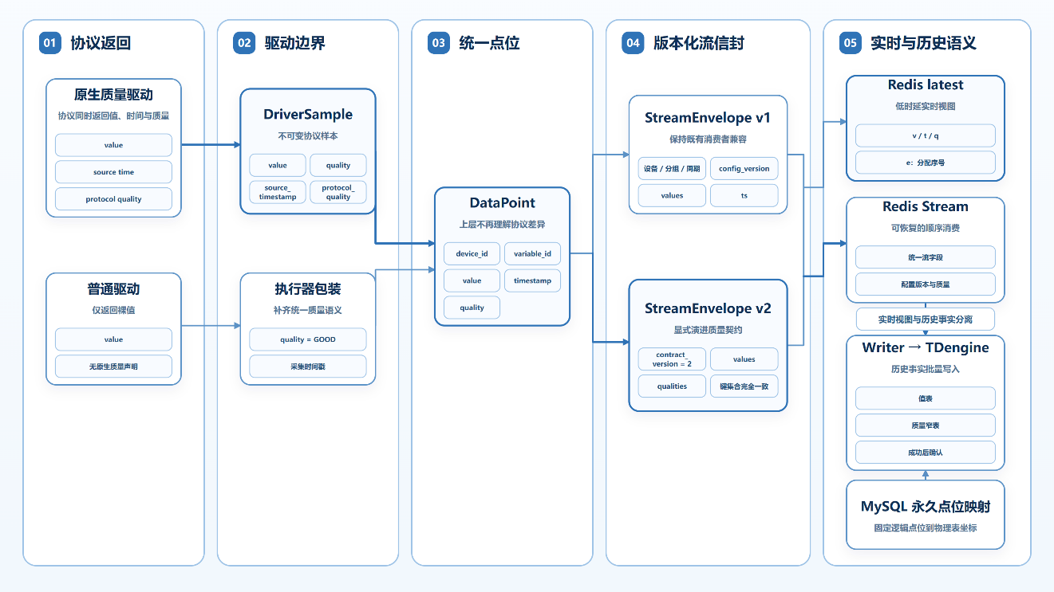
图6｜数据契约流图
Collector在此基础上按照设备、设备类型、业务分组和采集周期组织点位，并将同一批数据封装为统一的数据流信封（StreamEnvelope）。数据流信封集中携带数据来源、采集周期、配置版本、点位值和质量状态，后续的实时缓存、消息流和历史存储均以这一结构为基础。为兼容已经部署的系统，平台采用版本化数据契约：旧版本继续按照原有格式工作，新版本则在不改变原有数据含义的前提下增加点位质量信息，并校验数据值与质量状态是否一一对应，避免版本升级后发生数据错位。在分布式部署中，中心还会记录不同边缘节点数据的先后关系，用于设备迁移或节点切换时区分新旧数据，防止旧节点迟到的数据覆盖新节点的实时状态。由此，平台能够在保持现有接口兼容的同时，逐步扩展数据质量和诊断能力。
该模型还把实时视图与历史事实分离。Redislatest面向低时延读取，Stream承担可恢复的顺序消费，TDengine保存历史值；质量数据采用独立窄表，避免点位数增长导致宽表列数越界。MySQL中的永久点位映射固定逻辑点位到物理表坐标，减少配置变化导致历史落位漂移的风险。
5.2插件化协议接入
Data Watch将每种通信协议封装为独立驱动，并通过统一驱动接口（BaseDriver）向Collector提供连接、断开和批量读取能力。因此，西门子S7、GESRTP、OPCUA、OPCDA和HTTP推送虽然通信方式不同，进入采集流程后都可以按相同方式处理。接入新协议时，开发人员只需实现该协议的连接、配置转换和数据解析，不需要修改调度、缓存、入库、Web或App等后续模块。采集驱动默认只读，生产采集进程不提供PLC写入能力，以降低误操作设备的风险。
为了安全地安装外部驱动，系统将其组织为受控插件包。Agent在安装时检查目录和文件是否完整、驱动是否适合当前操作系统与处理器，以及是否符合只读等能力要求；检查通过后，新驱动在服务重启时加载。也就是说，平台允许集团或公司按照内部流程增加新的通信协议，但不会在运行过程中随意加载未经审核的第三方代码。这样既保留了协议扩展能力，也明确了生产环境的安全边界。
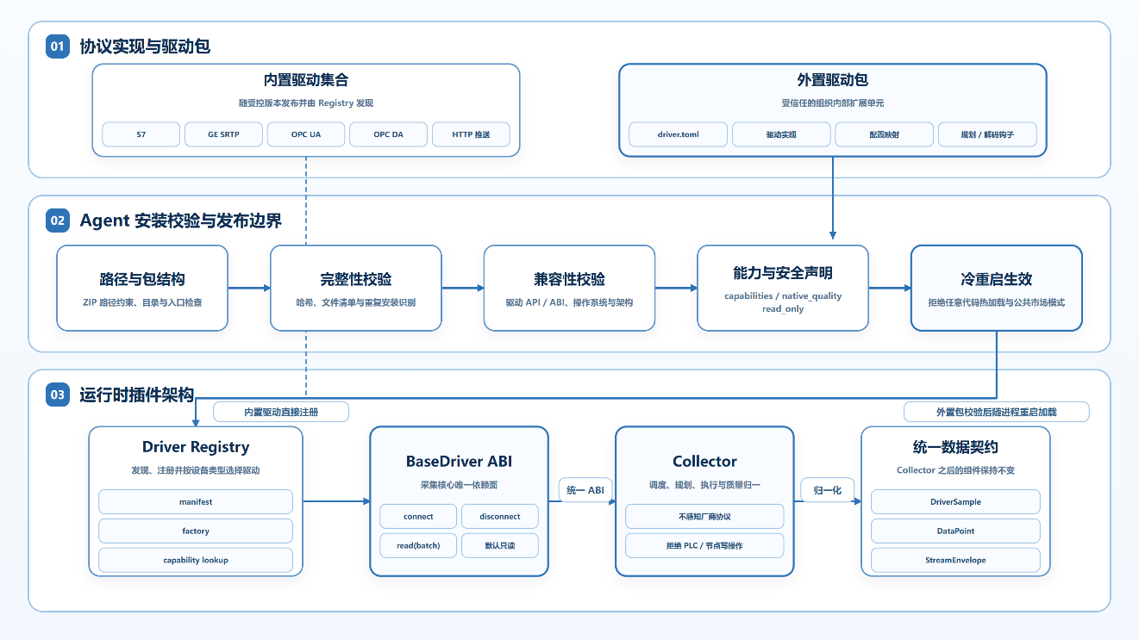
图7｜插件化协议接入架构图
5.3多周期调度与协议感知的多点位合并块
同一设备上的点位可能需要按不同频率采集。Data Watch 先按照设备和采集周期建立任务，再根据设备标识错开不同设备的启动时间，避免大量设备在同一时刻集中发起请求。对于同一台设备，系统一次只执行一个读取任务，其余任务进入有上限的等待队列；执行线程数和排队数量也受到配置限制。这样既能满足多周期采集，又能避免短时间并发过高造成连接拥塞和内存持续增长。
当一批点位到达采集时间后，系统不会默认逐点发送请求，而是先检查这些点位是否位于同一协议区域、是否具有兼容的数据类型，以及地址是否相邻。在协议允许的间隔和单次读取范围内，相邻点位会被合并成一个连续读取块；不能合并的点位则保持为独立块或单点。例如，若多个点位连续分布在 PLC 的同一数据区，系统可以一次读取覆盖这些地址的数据块，再从返回结果中分别取出各点位的值，从而减少设备通信次数。不同协议对地址区域、块大小和对齐方式的要求不同，这些差异由对应驱动的规划规则处理，不会进入通用调度逻辑。
在合并读取块的同时，系统会保存每个点位在数据块中的位置和解析方式，形成点位与块位置的对应关系（result_map）。设备返回整块原始数据后，解码器依据该对应关系恢复各点位的数值、时间和质量状态；同一轮任务中重复出现的读取块只执行一次，多个点位共享同一份块结果。外置驱动也可以提供自身的块规划和解码规则，因此新增协议仍可复用现有调度流程。

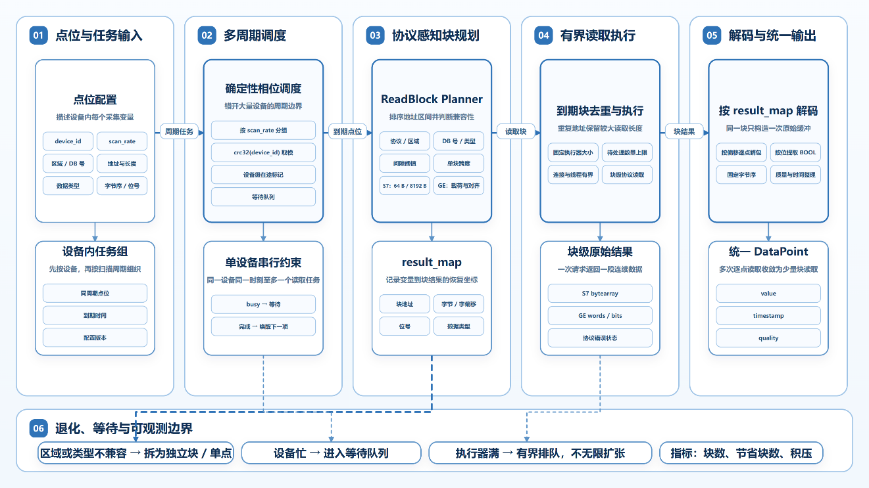
图8｜多点位合并块的规划、读取与恢复。
多点位合并块的效果与点位地址分布有关：地址越连续、采集周期越接近，可合并的请求通常越多；如果地址分散、区域或类型不兼容，系统仍会退回独立块或单点读取。项目已经记录合并前后的块数量等运行指标，但目前没有形成独立的对比试验。因此，本文只说明该机制能够在条件允许时减少读取请求，不给出未经验证的固定百分比，也不把现场低内存占用简单归因于这一项优化。
若原有逐点方案需要V次读取，块规划后请求数为B，且B≤V；实际减少幅度取决于地址连续性、扫描周期、协议上限和数据类型分布，不能由代码结构直接推导。项目已记录合并块数量和coalesced_read_saved_block_count等指标，但当前存档没有形成独立消融试验，因此本文只主张请求收敛机制成立，不报告未经归档的百分比收益。该边界也解释了现场低内存观测为何只能与有界并发和块读取“相符”，而不能被单独归因于某一优化。
5.4双部署形态的契约汇合
Data Watch支持中心化和分布式两种部署方式。中心化部署适合单公司或单站点，Collector采集后直接将数据写入Redis。分布式部署则在各公司或边缘站点先把待上传数据保存到本地SQLite队列；即使与中心的网络暂时中断，采集仍可继续，尚未上传的数据也会保留在本地。网络恢复后，Uploader按照原有顺序逐批上传；同一批数据在重试时保持相同标识，便于中心识别并忽略重复请求。
Central Ingest是分布式部署的中心接收入口。它先验证边缘节点的身份和设备配置，再判断上传数据的先后顺序：连续的新数据正常接收，重复数据直接识别为已处理，顺序出现缺口时暂不继续，以避免重复入库或中间数据遗漏。确认接收后，系统把接收记录、消息流写入和实时值更新作为一次完整提交处理，只有这些步骤全部成功才返回成功。这样可以避免中心已经确认、数据却没有进入后续链路，也能防止旧数据覆盖新的实时状态。
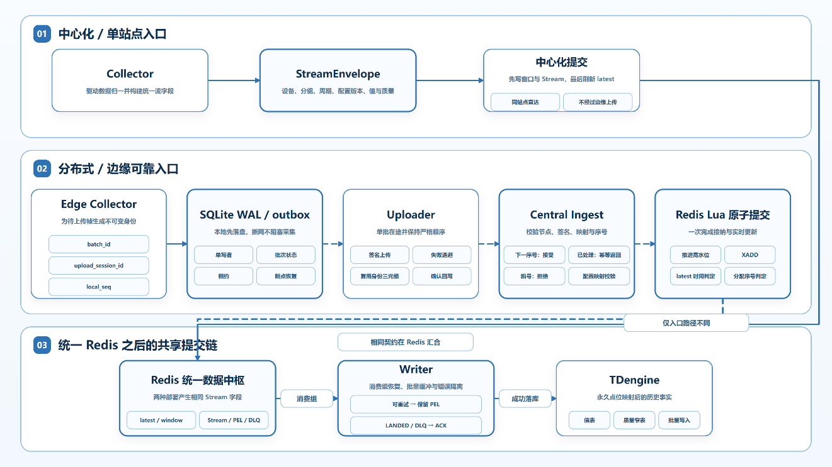
图9｜双部署契约汇合数据流图
无论采用哪种部署方式，数据进入Redis后都会转换为相同的结构，并沿用同一套后续存储流程。系统先把数据放入可持续处理的消息流，再更新供Web和App查询的实时状态，因此页面已经显示的数据同时也进入了可追踪的历史入库链路。Writer负责持续读取消息流并批量写入历史数据库；成功落库的数据会被标记为完成，无法继续处理的数据则转入异常隔离队列。即使服务重启或网络波动，尚未完成的数据仍可继续处理。该设计使单机部署和分布式部署能够共用同一套数据提交、恢复和存储机制。
5.5面向人员与AI的同一治理接口
除Web和桌面App外，Data Watch还提供命令行接口（command-lineinterface，CLI），将实时数据查询、历史数据检索、设备状态诊断、日志查看和受控运维等能力封装为稳定命令。CLI可以作为大模型或智能体调用Data Watch的统一工具入口。例如，用户可直接向模型提出“查询某台岸桥最近10分钟的关键点位数据”“检查当前离线设备”或“导出指定点位的历史记录”等自然语言请求；模型或智能体负责理解意图、选择命令并组织参数，Data Watch返回经过统一建模的数据，再由模型将结果整理为可读结论。由此，集团或公司后续接入大模型时，无需重新开发一套工业数据接口，也无需让模型直接连接底层数据库。
为使模型、智能体和自动化脚本能够可靠调用，CLI同时提供命令发现和输入格式说明。单次查询结果使用JSON，连续或批量结果使用换行分隔JSON（JSONLines，JSONL）；参数错误、认证失败、权限不足、网络异常和超时等情况则通过统一的错误类型与退出状态表达。调用方因此可以使用同一套稳定契约获取数据、判断执行结果并决定是否重试，而不依赖页面结构或人工读取。JSON作为可互操作的数据交换格式，为跨语言调用提供了低耦合边界^{[10]}。
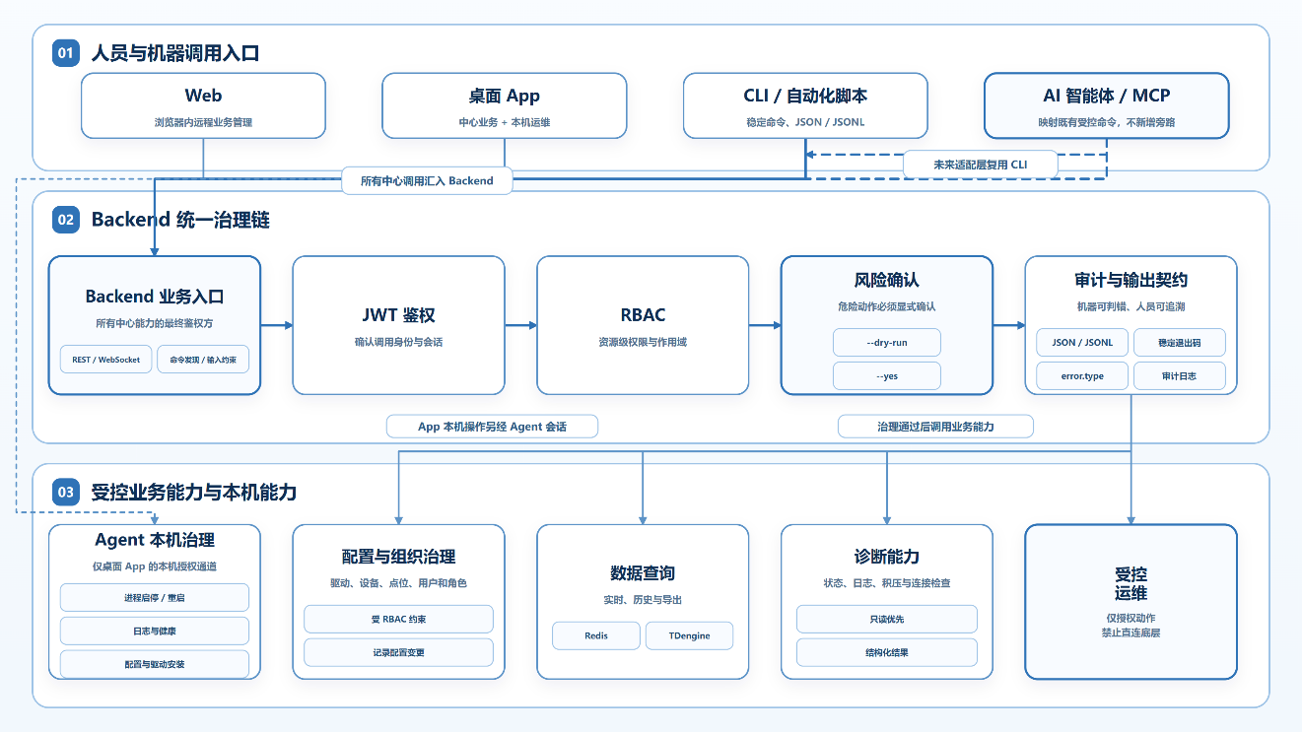
图10｜人机统一治理调用架构图
AI调用仍然遵循与人工操作相同的治理边界。Web、App、CLI和智能体的中心业务请求统一进入Backend，并复用身份认证、角色权限和审计链路；桌面App的本机控制则由Agent会话单独授权。对于可能影响设备或系统状态的高风险操作，平台支持先进行执行前检查，并要求显式确认后才能提交。因此，AI的权限不会高于其服务账号，也不能绕过Backend直接修改采集器或数据库。未来集团或公司接入智能体平台或模型上下文协议（ModelContextProtocol，MCP）网关时，只需将现有CLI或Backend能力注册为受控工具，即可继续复用现有的数据契约、权限策略和审计机制。
5.6机制—证据映射
为避免把架构主张停留在概念层，本文将关键主张映射到代码仓库中的实现，如表3所示。
表3｜核心主张、机制与项目证据
核心主张 | 关键机制 | 项目证据
异构设备统一读存 | DriverSample→DataPoint→StreamEnvelopev1/v2；质量码与版本校验 | collector/drivers/base.py；collector/data_queue/types.py；data_watch_shared/stream_envelope.py
多点位合并块 | 周期分组、协议感知区间合并、单设备单在途、块去重与result_map解包 | collector/device/device.py；collector/collector/scheduler.py；collector/collector/executor.py
协议可插拔扩展 | BaseDriverABI、driver.toml、能力/平台声明、包哈希与生命周期 | collector/drivers/；collector/drivers/registry.py；packages/*/driver.toml
单机与分布式共存 | centralized/edge/distributed-center角色；两入口汇合至同一Redis/Writer | agent/app/core/role.py；edge/app/；ingest/app/main.py、ingest/app/redis_store.py；部署清单
Web业务控制台 | 配置、大屏、实时、历史、日志和动态权限路由 | frontend/src/views/；frontend/src/router/modules/device-monitor.ts；前端设计文档
App角色化运维 | Tauri双数据源、三角色裁剪、进程控制、边缘与分布式节点页面 | app/src/config/build-role.ts；app/src/config/navigation.ts；app/src/pages/
人与AI共用受控接口 | 命令发现、JSON/JSONL、退出码、JWT/RBAC、dry-run与显式确认 | cli/；BackendAPI；《AI调用与CLI实施方案》
有界资源行为 | 有界队列/执行器、单设备单在途、批量读取、错峰调度 | Collector调度与执行器实现；容量配置与运维文档

6工程建设过程与实现
6.1洋山四期项目目标与实施演进
洋山四期项目申报阶段把“全面采集与有效治理设备运行数据”确定为智能运维的前置基础。项目拟统一接入西门子S7、艾默生GE SRTP、OPC等数据，以集中采集、统一建模和存储解决设备数据分散问题，并通过配置化管理降低新设备接入成本。原计划技术栈包括Python、FastAPI、Redis、MySQL/PostgreSQL和VbenAdmin；随着现场开发和平台化演进，当前仓库采用MySQL管理配置与权限元数据、Redis承担实时数据与流处理、TDengine保存历史时序数据，Web端采用Vue3与TypeScript，桌面App采用Tauri，并增加了边缘SQLiteoutbox、中心Ingest和可供机器调用的CLI。这里的差异是从申报方案到实际实现的技术演进，而非对原计划的事后替换。
表4｜项目推进计划
月份 | 申报阶段重点 | 主要目标 | 当前实现或演进
3月 | 需求分析与系统设计 | 梳理设备、PLC、关键点位与采集频率；完成总体架构、数据库和接口设计 | 形成分层数据契约、组件边界与角色模型；元数据落于MySQL，历史数据演进为TDengine
4月 | 数据采集模块开发 | 统一S7、GESRTP、OPC等协议接口；配置化管理设备、连接和点位 | 形成BaseDriver与驱动包机制、连接管理、点位配置、多周期调度和多点位合并块
5月 | 数据存储服务开发 | 建立Redis实时缓存；批量写入MySQL/PostgreSQL历史库并规划分区归档 | Redis承担latest、window与Stream；Writer批量写入TDengine；边缘使用SQLiteoutbox断网续传
6月 | 后端业务逻辑开发 | 建设设备、变量、报警、权限、实时、历史和操作日志API | Backend已覆盖设备、点位、权限、实时、历史和日志；当前报警以系统/链路事件为主，点位阈值规则不列为本文已完成范围
7月 | 前端监控页面开发 | 建设监控看板、设备与变量配置、历史曲线和异常页面并完成联调 | 形成Vue3Web业务控制台和Tauri桌面App，分别覆盖跨地点业务操作与本机/边缘运维
8月 | 系统测试与优化 | 开展稳定性、压力、采集性能、查询响应和文档完善 | 已归档中心链路压测与现场资源观察；独立压测机、多点位合并块消融和操作任务测试仍待补充

6.2当前平台实现
目前，DataWatch 已形成从设备接入、数据采集、实时缓存、历史入库到业务服务的完整链路。Collector 通过插件化驱动采集 S7、GE SRTP、OPC 等设备数据，并转换为统一格式；Redis 保存实时数据，Writer 将数据批量写入 TDengine，MySQL 管理设备、点位、用户和权限等配置。
平台同时提供 Web、桌面 App 和 CLI。Web 用于设备配置、实时监控和历史查询，桌面 App 用于本机组件与边缘节点运维，CLI 可供脚本、AI 和智能体调用。系统既支持单站点集中式部署，也支持边缘节点与中心协同的分布式部署。
6.3预期效果与推广条件
DataWatch 当前已经具备推广和扩展能力。对于已有协议，新设备可通过配置驱动、设备和点位完成接入；对于新的通信协议，可通过增加驱动插件扩展，而无需改变采集、存储和上层应用。集中式与分布式两种部署方式能够适应单个码头、不同公司以及集团统一汇聚等场景。平台还通过 CLI 向 AI 和智能体开放受权限控制的数据查询与状态检查能力，使后续接入大模型时可以直接复用现有平台服务。
后续建设将重点增加更多工业通信协议，以覆盖更多设备类型；同时进一步完善点位报警功能，使平台在统一采集和监控的基础上，能够根据点位数据产生、展示并追溯报警信息，为设备异常发现和运维处置提供支持。
7系统测试与工程观察
项目在测试与优化阶段对中心数据入口、Writer收敛和现场资源占用进行了工程验证。现有记录能够作为当前实现的开发基线，但测试端与服务端共用开发机，且现场观察尚缺少完整硬件、采样周期和持续时间元数据，因此本文不将其外推为生产容量承诺。
表5｜当前系统测试与现场观察的简要结果及边界。
证据类型 | 简要结果 | 适用边界
1000QPS稳态测试 | 30min实际993.89QPS，HTTPP99为73.44ms，最终Streamlag、PEL和DLQ均为0 | 开发机共机基线，用于验证持续输入下的接收与Writer收敛
2000QPS突发测试 | 5min实际1999.99QPS、零错误，HTTPP99为125.64ms | 吞吐达到目标，但未通过100ms尾延迟门禁
洋山四期相关现场观察 | 采集100余台设备、5万余点位时，采集软件内存占用低于300MB | 项目作者现场观测；硬件、协议分布、采样周期和统计口径尚未完整归档

上述结果说明系统已具备继续开展现场规模验证的工程基础，同时也给出了清晰的证据边界。后续需在独立压测机和目标中心资源上复测容量，补充逐点读取与多点位合并块的对照实验，并以可重复脚本记录现场RSS/工作集、CPU、网络、队列深度和每秒采样点数；Web与App还需增加典型运维任务的完成时间、误操作率和跨角色权限一致性测试。
8讨论
洋山四期为Data Watch提供了真实的复杂设备背景、开发约束和操作需求，也决定了本文从“码头现场问题”而不是抽象协议网关出发。其可推广性来自对现场共性的抽象：设备值、时间和质量被统一为数据契约，协议差异由驱动与读取规划器吸收，部署差异在中心Stream处汇合，Web、App、CLI与未来AI适配层共享治理边界。与此同时，其他码头在设备品牌、网络分区、点位命名、采样周期、权限体系和运维流程上仍可能不同，推广结论应理解为平台内核可复用、现场适配工作可配置和可扩展，而不是洋山四期配置可以无条件复制。
Data Watch的第一项架构意义是把统一格式从“数据库字段统一”前移到采集边界。若不同驱动只在入库时才转换，调度、队列、重试和实时缓存仍会携带协议分支；而DriverSample—DataPoint—StreamEnvelope的逐级收敛使中心组件只依赖平台语义。多点位合并块进一步把协议差异限制在读取计划和解码映射中：核心调度器处理的是有界任务和统一块结果，而不是为每种PLC地址规则建立独立执行路径。质量码作为一等数据，也使“读到一个值”和“这个值是否可信”能够被共同传递。
第二项意义是把插件化定义为一条受治理的发布路径。仅有工厂注册通常只能说明代码可替换，不能说明包是否兼容、能否被安全发现、如何回滚或是否允许设备写入。Data Watch的清单、ABI、能力声明、哈希和冷启动边界让协议扩展更接近可运维的软件交付；规划器与解码器钩子又使需要连续批量读取的新协议可以进入既有块读取流程。不过，要面向跨组织生态开放插件，仍需增加签名信任链、软件物料清单、依赖隔离和最小权限执行。
第三项意义是部署形态变化不改变中心消费。分布式并不是把中心数据库暴露给各分公司，而是让边缘在网络中断时持久保存统一信封，再通过受认证入口提交；中心化路径和分布式路径最终复用同一Stream/Writer。这样，集团可按网络和组织边界在不同公司部署边缘节点，同时保留统一点位、质量、历史和权限模型。
第四项意义是把Web和桌面App纳入系统闭环，而不是把界面当作采集模块之外的附属物。Web的优势是跨地点、低部署成本的配置、可视化和分析；App的优势是可信本机上的进程控制、启动配置、边缘依赖编排与深度诊断。二者对中心业务有意复用Backend，对本机控制则由Agent单独承担。这种分工使新增页面或角色不需要绕过统一数据服务，也避免浏览器获得不必要的宿主机权限。
第五项意义是将AI接入视为接口治理问题。大模型真正需要的不是一个“AI页面”，而是可发现、可组合、可判错且受权限约束的工具。Data Watch CLI已把Backend能力转化为机器可解析契约，使公司和集团未来接入智能体时不必重新建设一套数据通道。更重要的是，AI与人员仍处于同一认证、授权和审计体系内，高风险动作不会因调用者从人变成模型而降低门槛。
现有压测与现场资源数据仅作为工程基线：它们提示中心链路在既定开发环境下可以稳定收敛，也显示突发尾延迟、合并块独立收益和现场资源口径仍需进一步验证。后续测试应分离压测端，持续记录各组件资源曲线，并将采集性能、存储一致性、Web/App任务可用性和AI工具调用安全性纳入同一验收框架。
9结论
本文以洋山四期自动化码头的异构设备数据需求为工程背景，提出并实现了Data Watch工业物联网数据采集与监控平台。系统并非单一采集模块：底层以分层数据契约统一不同机种和协议的数据，以扫描周期分组、协议感知区间合并、块级读取和偏移解包组织多点位采集，并通过受控驱动包扩展新协议；中间层以中心化直写和边缘可靠上传支持单机与分布式部署；产品层以Web业务控制台和桌面App覆盖配置、监控、历史追溯及本机运维，并以受治理CLI为脚本、大模型和智能体提供机器可解析入口。
Data Watch将洋山四期现场形成的设备接入、数据治理和运维需求沉淀为可配置的平台能力，为后续主动预防、故障预测和集团级数据应用提供统一基础。当前测试结果只作为正文中的工程观察，不构成无条件性能承诺。面向其他自动化码头和工业现场推广时，应在复用平台内核的基础上完成协议、点位、网络、安全和运维流程适配，并继续补充独立容量测试、多点位合并块消融、现场资源基准及人机操作评估。
数据与代码可用性
本文的架构、实现证据和容量记录来自Data Watch项目仓库。洋山四期相关现场设备、点位、运行记录与网络配置涉及生产系统安全和业务敏感信息，本文不公开原始数据或现场配置；如需复现，将以合成或脱敏数据提供等价字段和负载说明。
参考文献
1. Gubbi J, Buyya R, Marusic S, et al. Internet of Things (IoT): a vision, architectural elements, and future directions[J]. Future Generation Computer Systems, 2013, 29(7): 1645-1660.
2. Sisinni E, Saifullah A, Han S, et al. Industrial Internet of Things: challenges, opportunities, and directions[J]. IEEE Transactions on Industrial Informatics, 2018, 14(11): 4724-4734.
3. Leitão P, Colombo A W, Karnouskos S. Industrial automation based on cyber-physical systems technologies: prototype implementations and challenges[J]. Computers in Industry, 2016, 81: 11-25.
4. OPC Foundation. OPC 10000-1: UA Part 1—Overview and concepts: version 1.05.06[S/OL]. (2025)[2026-08-13]. https://reference.opcfoundation.org/Core/Part1/v105/docs/.
5. Shi W, Cao J, Zhang Q, et al. Edge computing: vision and challenges[J]. IEEE Internet of Things Journal, 2016, 3(5): 637-646.
6. Satyanarayanan M. The emergence of edge computing[J]. Computer, 2017, 50(1): 30-39.
7. Peres R S, Jia X, Lee J, et al. Industrial artificial intelligence in Industry 4.0—systematic review, challenges and outlook[J]. IEEE Access, 2020, 8: 220121-220139.
8. Schick T, Dwivedi-Yu J, Dessì R, et al. Toolformer: language models can teach themselves to use tools[C]//Advances in Neural Information Processing Systems 36. New Orleans: Curran Associates, 2023.
9. Yao S, Zhao J, Yu D, et al. ReAct: synergizing reasoning and acting in language models[C]//The Eleventh International Conference on Learning Representations. Kigali: ICLR, 2023.
10. Bray T. The JavaScript Object Notation (JSON) data interchange format: RFC 8259[S/OL]. Fremont: Internet Engineering Task Force, 2017[2026-08-13]. https://doi.org/10.17487/RFC8259.

